MOÇÃO Nº 23/2024
Apela à concessionária EIXO-SP para que realize a limpeza e manutenção do viaduto “Valdemar Fragnani”, no KM 162 Sul.

A Câmara Municipal de Cordeirópolis, nos termos do Regimento Interno, apela à Concessionária EIXO-SP, para que realize a limpeza e manutenção do viaduto “Valdemar Fragnani”, no KM 162 SUL, em Cordeirópolis.

Justificativa
O viaduto, localizado em Cordeirópolis-SP, está com partes de matos altos, necessitando podas.
Além disso, existem pontos de desníveis e buracos, fazendo-se necessário a manutenção da via asfáltica do lugar.
Considerando que a responsabilidade é da concessionária EIXO-SP, envio esta moção para que referida concessionária realize os serviços de manutenção e limpeza da área, evitando qualquer perigo que possa surgir pelo exposto.
Em anexo, um dos pontos onde a manutenção da massa asfáltica é necessária:
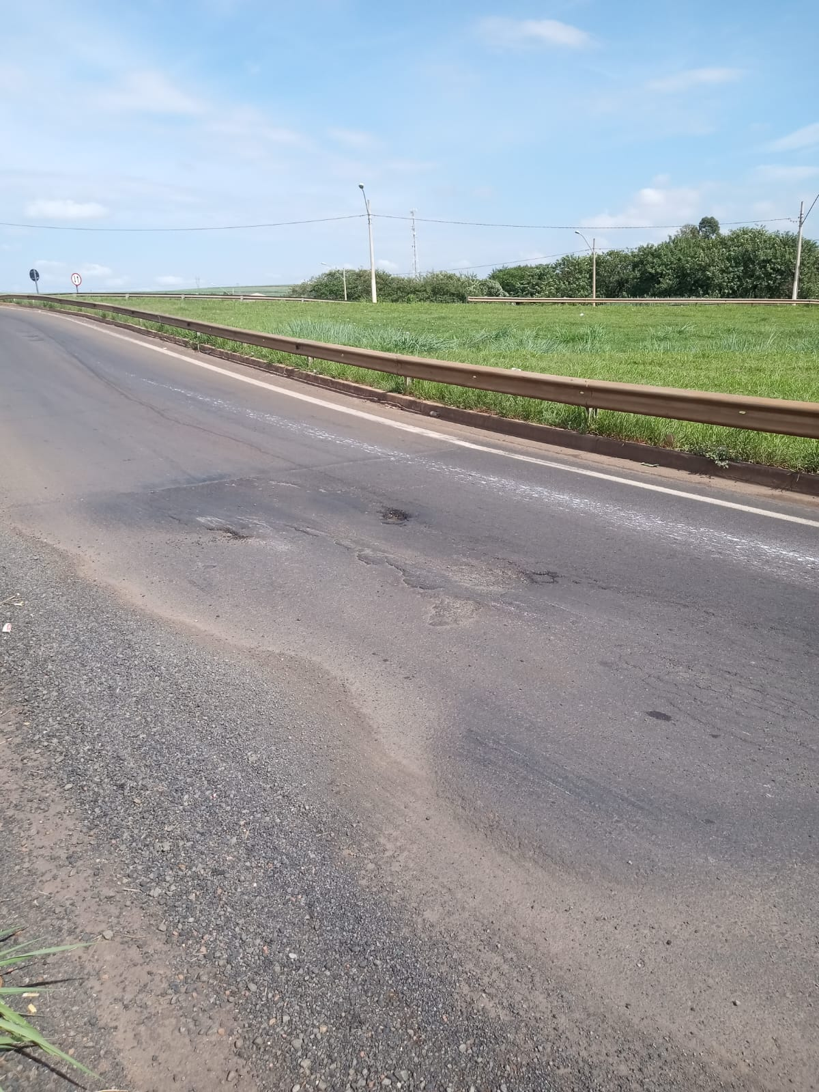

Atenciosamente;

Diego Fabiano de Oliveira
Vereador – MDB

